桂 林 理 工 大 学
实 验 报 告
班级 软件工程3班 学号 3242052051355 姓名 洪耀东
实验名称 实验二 SQL查询 日期 2026年6月14日
一、实验目的：
1. 掌握SELECT语句、条件查询、聚合函数和分组统计。
2. 掌握多表连接、子查询、EXISTS和复杂汇总查询。
二、实验环境：
1. Windows，本机MySQL80服务。
2. MySQL 8.0.41，OrderDB数据库。
3. mysql命令行客户端、PowerShell。
三、实验内容：
1.1 单表查询与聚合
完成客户、员工、订单和订单明细相关的条件查询、排序、聚合和分组统计。
1.2 多表查询
完成内连接、左外连接、右外连接、UNION模拟完整外连接和子查询。
1.3 复杂查询
完成未订货客户、订购多种商品客户、销售员业绩、EXISTS相关查询等任务。
四、实验练习
1.1 源码文件
D:\sandbox\MYSQL_homework\sql\02_orderdb_queries.sql
1.2 运行结果
实验2-1、2-2、2-3查询均成功执行，结果日志保存在outputs目录中。
运行截图 2.1：
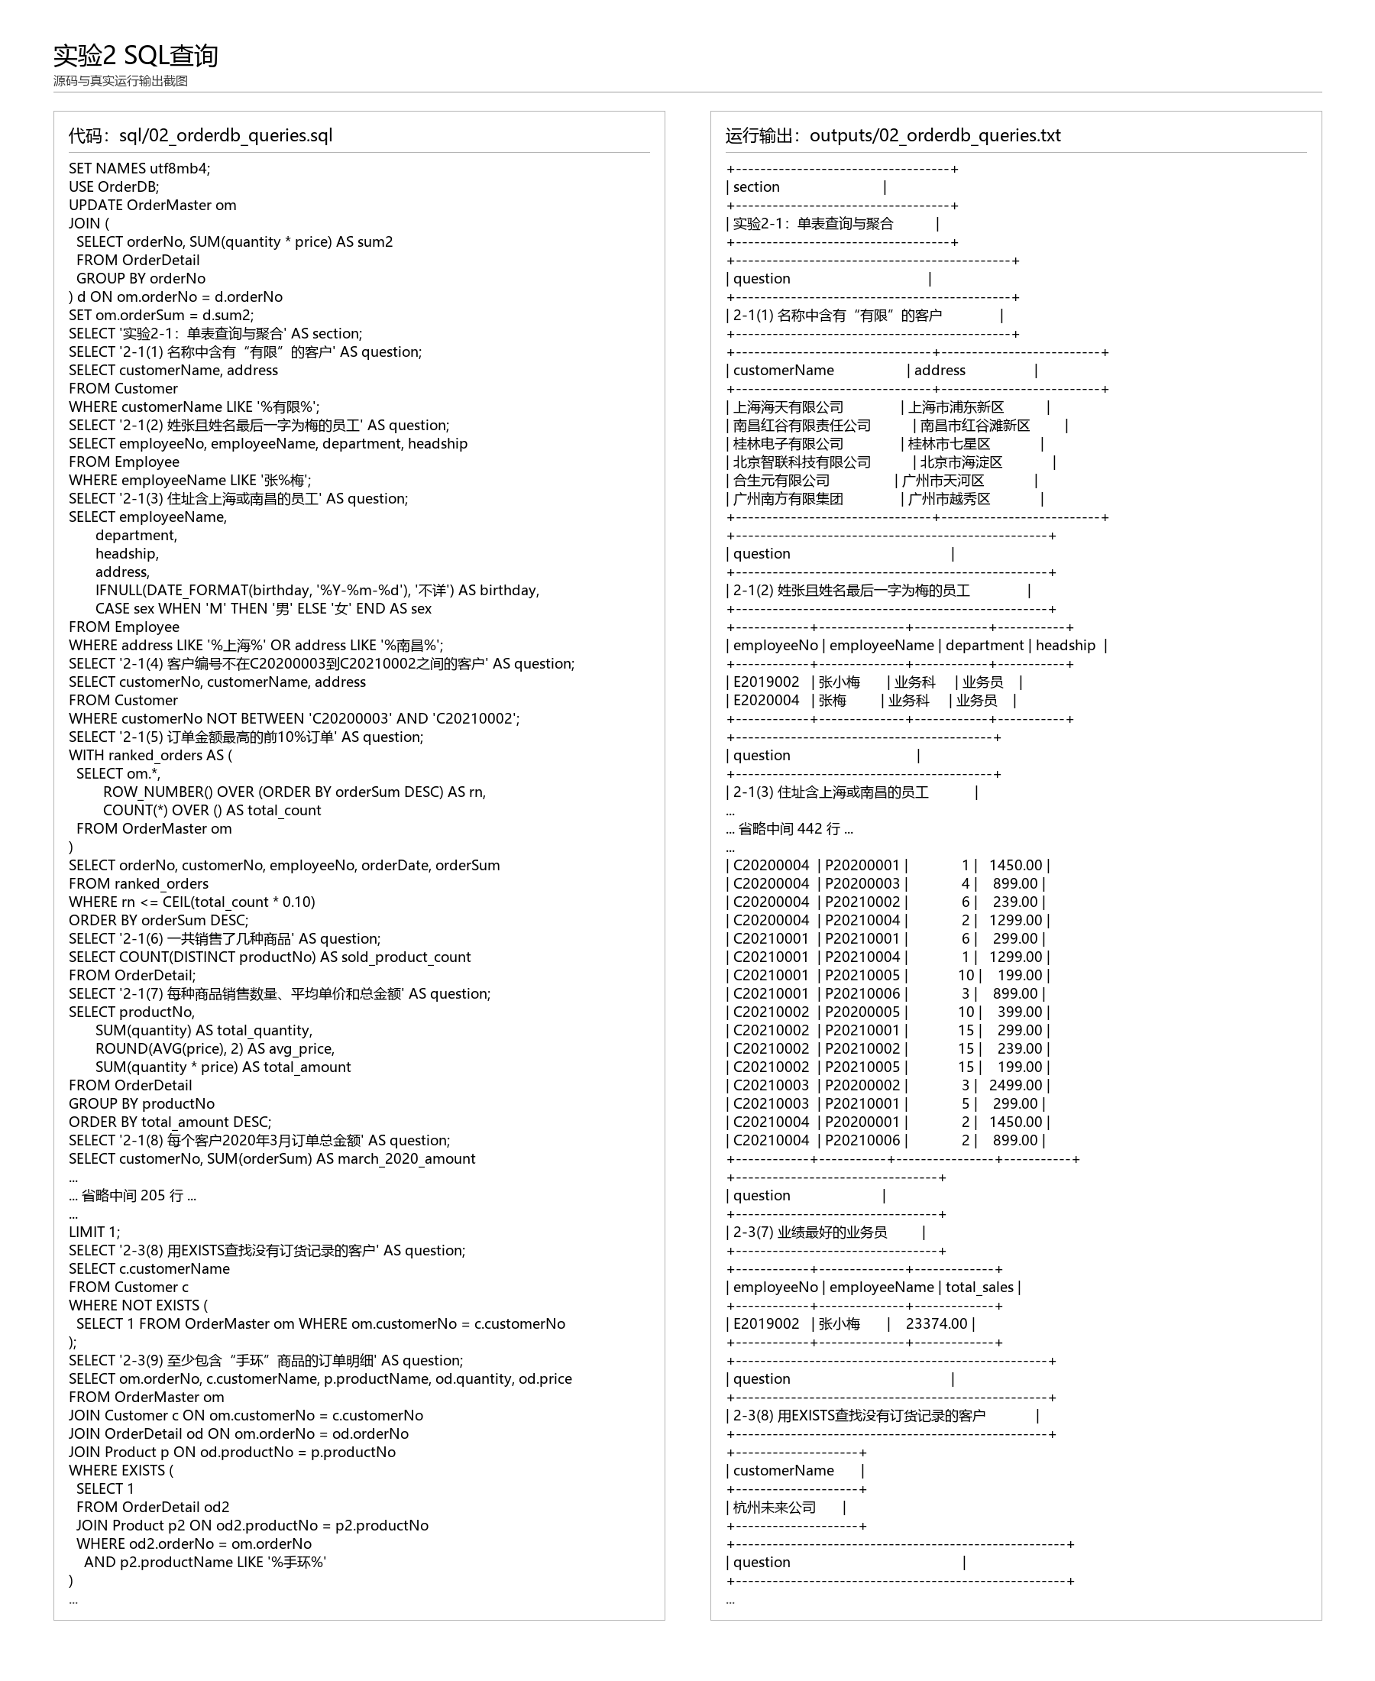
五、实验心得
复杂查询的关键是先明确查询粒度，再选择连接、分组或子查询。WHERE用于分组前过滤，HAVING用于聚合后过滤。

